stcm:a dt:.Cont:ibilid:ad lntc:r:ad:i Gubcrn:amcnt:il FECHA: 17/03/2021 HORA: 11:32:17 PAGINA No. DE

CODIGO DENOJ\11N,\CION ENTIDAD- Ul\'IDAD EJECUTORA PRESUPUESTO FECHA INVENTARIO

1113-0013-210-00 DIRECCIÓN GENERAL DE CORREOS Y TELÉGRAFOS 28/02/2021

El que suscribe CERTIFICA, que el siguiente resumen corresponde al INVENTARIO levantado DIRECCIÓN GENERAL DE CORREOS Y TELÉGRAFOS

Con fecha: 28/02/2021 '
CUENTA MONTO M:iguin:iri:1 v Equipo 6,967.484.66

1232.01 | De Produccion | 36,034.00
1232.03 | De Oficina y Muebles | 2.556, 736. 71
1232.04 | Medico-Sanitario y de Laboratorio | 4,689.85
1232.05 | Educacional, Cultural y Recreativo | 229,063.50
1232.06 | De Transporte, Traecion y Elevación | 2,883,818.01
1232.07 | De Comunicaciones | 1,257, 142.59
 | Equipo Militar v de Seguridad | 3.000.00
1235.00 | Equipo Militar y de Seguridad  Otros Activos Fijos | 3,000.00  207.937.38
1237.00 | Otros Activos Fijos | 207.937.38

TOTAL-> 7,178,422.04

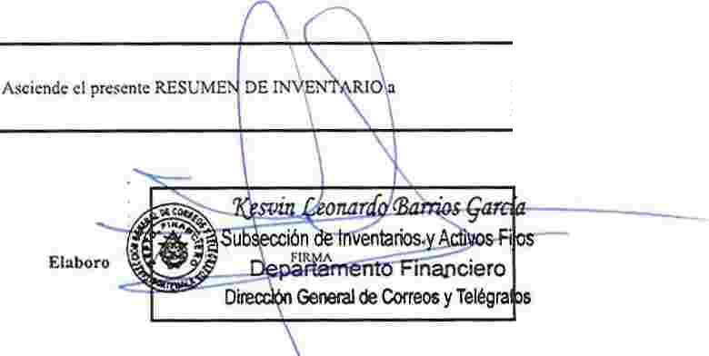SIETE MILLONES CIENTO SETENTA Y OCHO MIL CUATROCIENTOS VEINTE Y DOS QUETZALES CON 04/100

